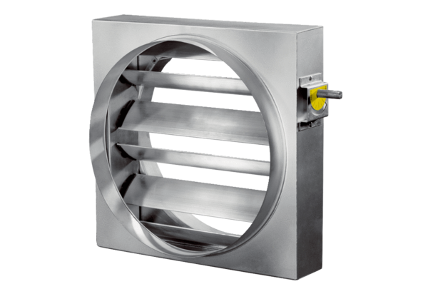Regulační klapka JRE 60Obsah dodávky: 1 kusSortiment: C
Typové číslo: 0151.0395Výrobce: MAICO

